лого

МИНИСТЕРСТВО ОБРАЗОВАНИЯ И НАУКИ РОССИЙСКОЙ ФЕДЕРАЦИИ

Федеральное государственное автономное образовательное учреждение высшего профессионального образования

**«Дальневосточный федеральный университет»**

|  |
| --- |
| **ИНСТИТУТ МАТЕМАТИКИ И КОМПЬЮТЕРНЫХ ТЕХНОЛОГИЙ (ШКОЛА)** |

**Департамент информационной безопасности**

**ОТЧЕТ**

по лабораторной работе

по дисциплине «Информационные технологии »

по направлению подготовки Б9122-10.03.01 Информационная безопасность

образовательная программа подготовки бакалавров

название образовательной программы

на тему **«1С:Бухгалтерия 8. Установка программного обеспечения. Создание информационной базы. Работа с константами и справочниками»**

|  |
| --- |
| Выполнил студент гр. Б9122-10.03.01  Гореликов P.С. ФИО преподавателя |
| Проверил доцент  Шевелев В. А. ФИО студента  (оценка) |

г. Владивосток

2025

**Введение**

Цель работы: ознакомиться с программным обеспечением 1С: Предприятие 8, создать информационную базу предприятия, выполнить настройку констант и справочников.

**Основная часть**

1. Установлено программное обеспечение 1С: Бухгалтерия 8 (рис.1).

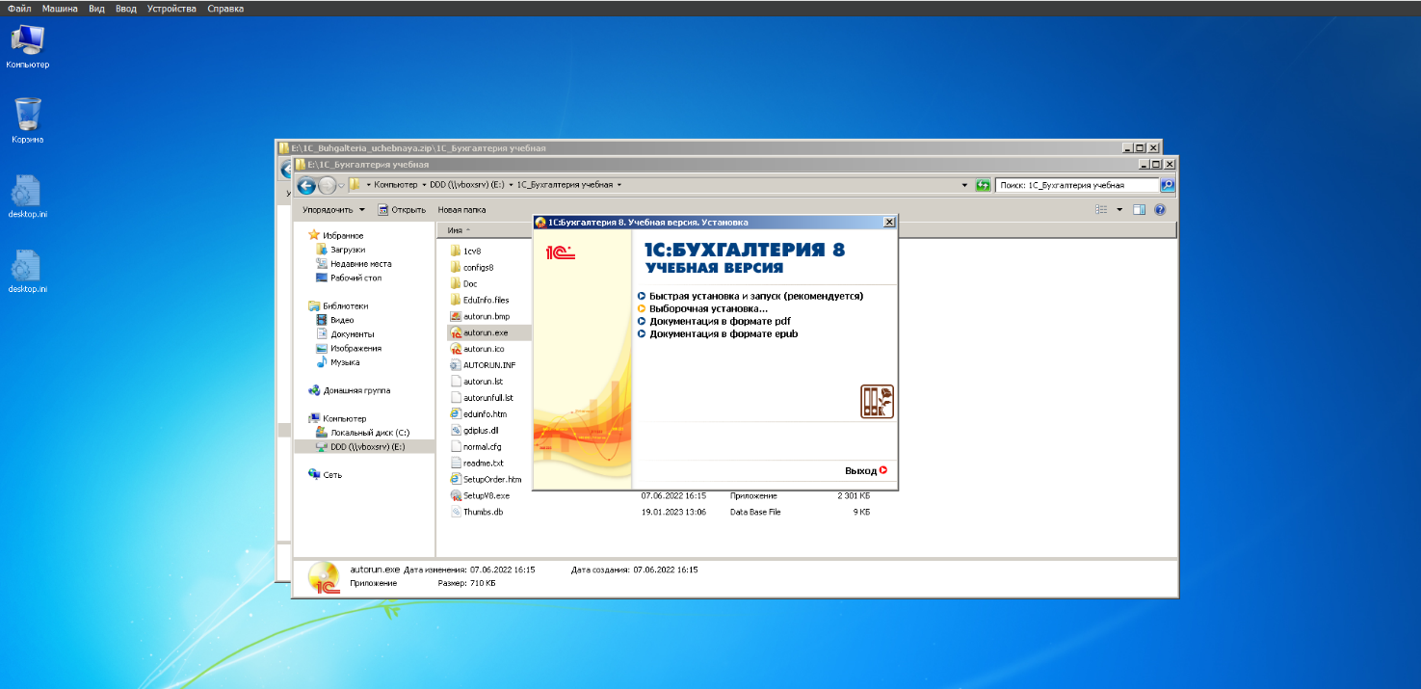

Рисунок 1 – Установлено программное обеспечение 1С: Бухгалтерия 8

1. Создана информационная база для своего предприятия (имя базы –

Информационная база), без конфигурации (рис.2–4).

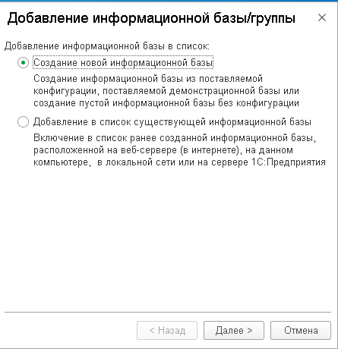

Рисунок 2

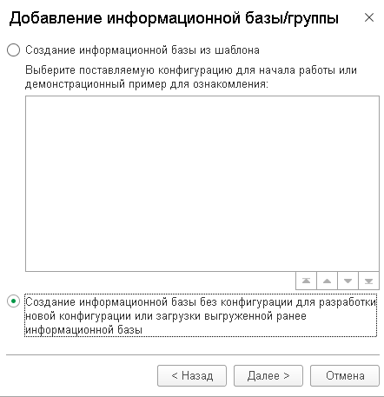

Рисунок 3

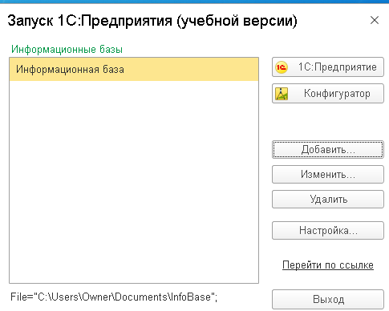

Рисунок 4

1. Создать константы «Наименование предприятия», «ИНН предприятия», «ОГРН предприятия», «КПП предприятия» (рис.6–8). Для константы «Наименование предприятия» выбрать тип «Строка» (рис.5), длина – 250; для остальных – тип «Число», длина – 50.

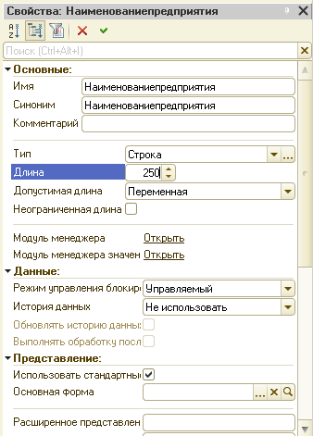

Рисунок 5

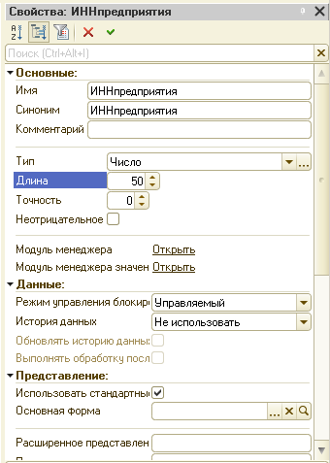

Рисунок 6

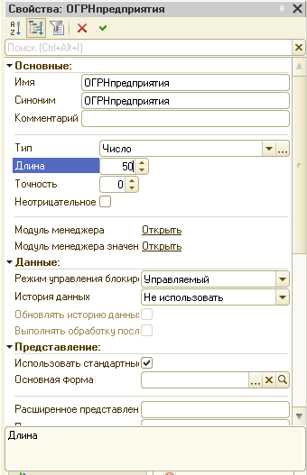

Рисунок 7

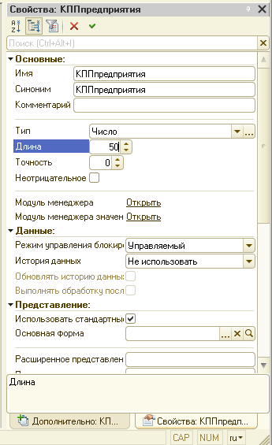

Рисунок 8

1. Объедены константы в форму констант (рис.9–11).

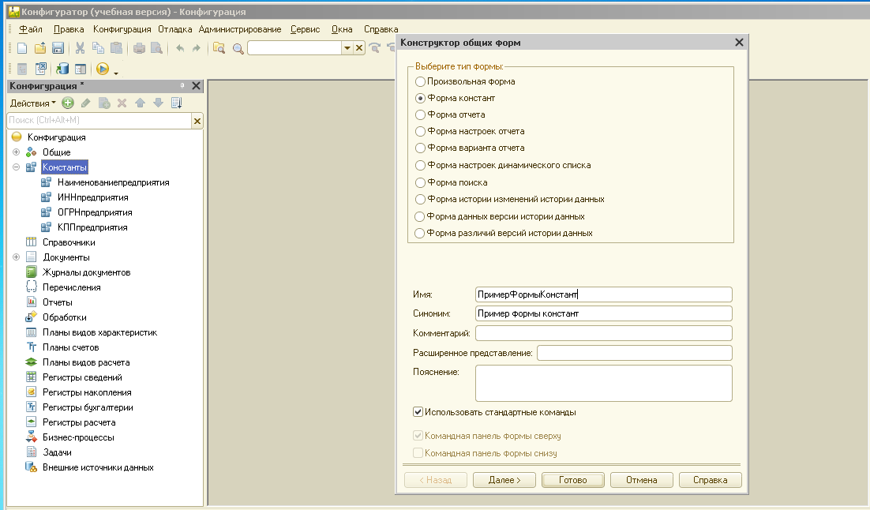

Рисунок 9

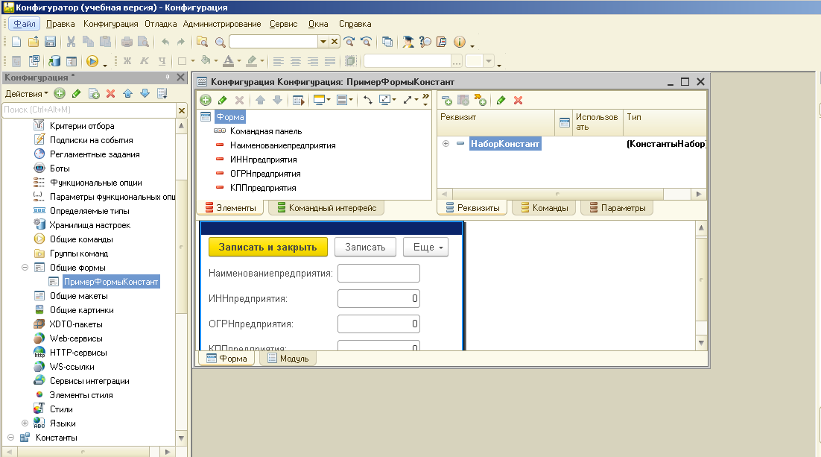

Рисунок 10

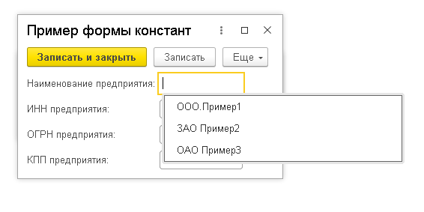

Рисунок 11

В свойствах элементов формы заданы следующие имена полей формы: Наименование, ИНН, ОГРН, КПП (рис.12–14).

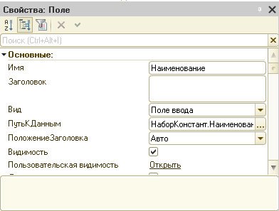

Рисунок 12

Для поля «Наименование» создан список выбора (в свойствах формы). Значения списка выбора произвольны.

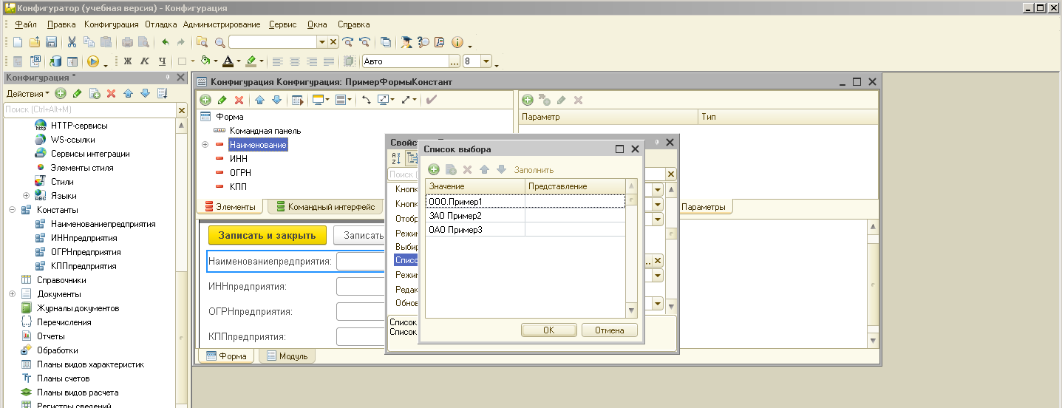

Рисунок 13

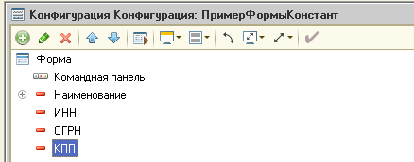

Рисунок 14

1. Созданы справочники: «Поставщики», «Материалы», «Оборудование». Каждый справочник сделан иерархичным. Задана структуру для справочников в следующем виде (рис.15–19):

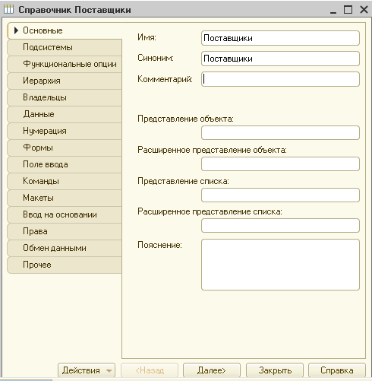

Рисунок 15

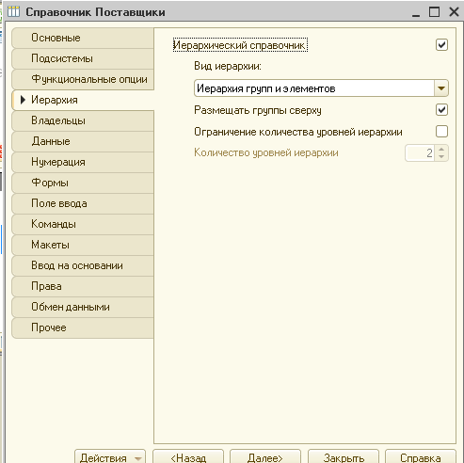

Рисунок 16

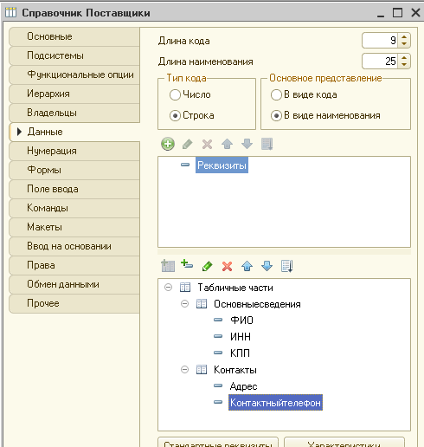

Рисунок 17

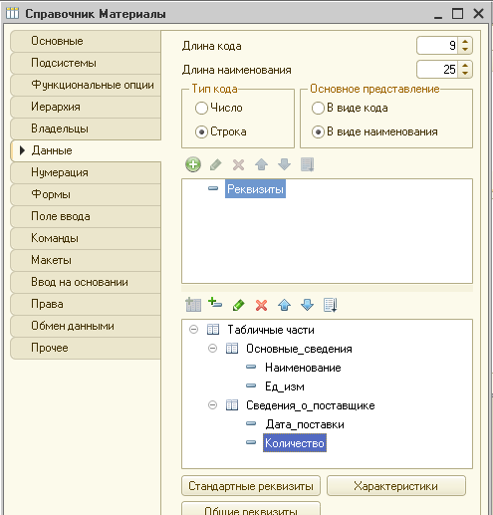

Рисунок 18

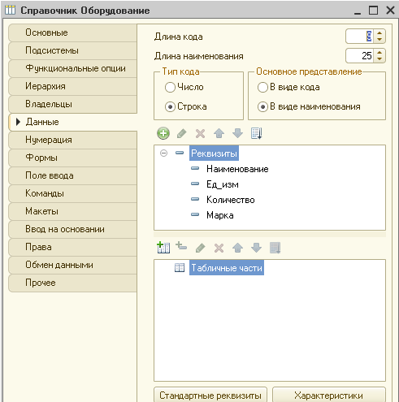

Рисунок 19

Запущена отладка и просмотрены результаты в режиме «1С: Предприятие». Заполнены справочники (рис.20–27).

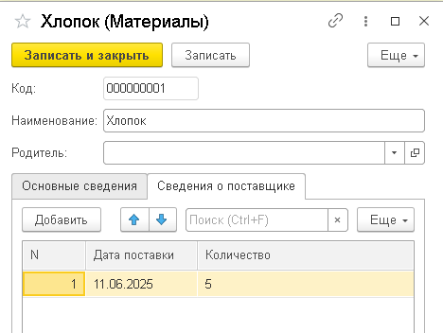

Рисунок 20

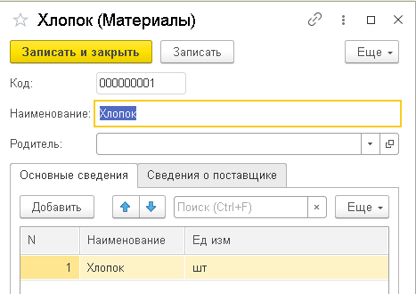

Рисунок 21

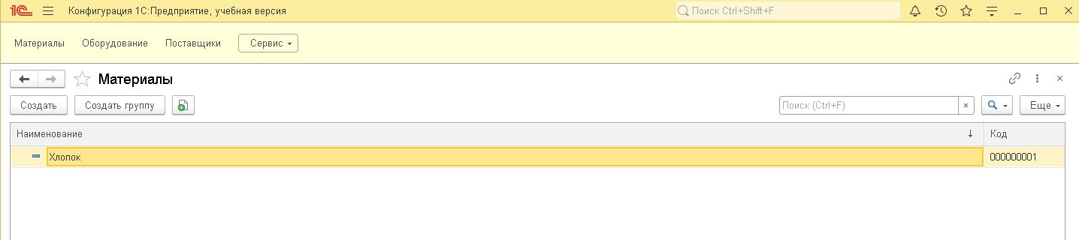

Рисунок 22

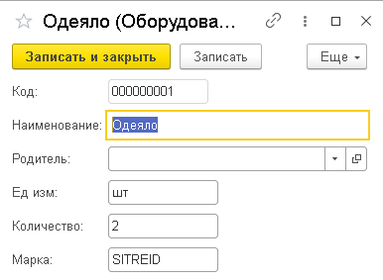

Рисунок 23

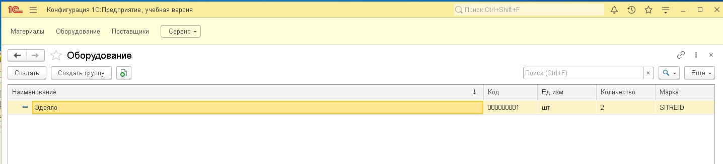

Рисунок 24

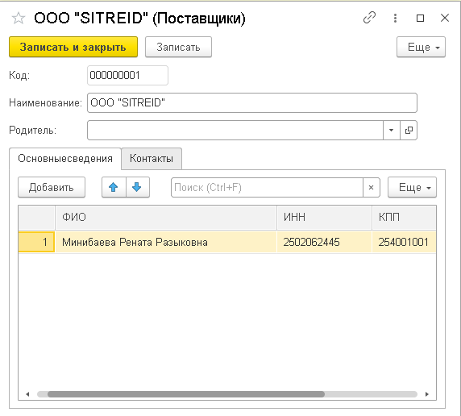

Рисунок 25

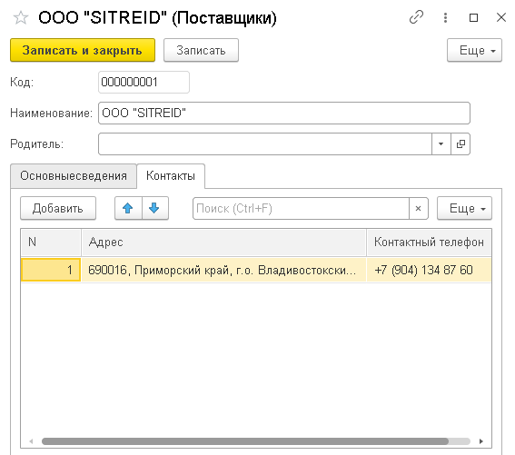

Рисунок 26

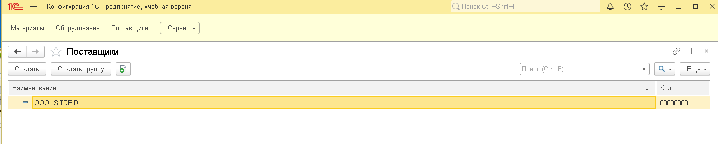

Рисунок 27

**Заключение**

В ходе работы произошло ознакомление с программным обеспечением 1С: Предприятие 8, создана информационная база предприятия, выполнена настройка констант и справочников.